数据结构与算法基础课程实验报告
实验4：查找与排序
姓名 | 王必聪 |  | 院系 | 软件学院 |  |  | 学号 |  |  | 1143730113
任课教师 |  | 黄虎杰 |  |  | 指导教师 | 樊雪
实验地点 |  | 软件学院三楼机房 |  |  | 实验时间 | 2015/11/27
实验课表现 |  | 出勤、表现得分10% |  |  | 实验报告  得分40% |  |  | 实验总分
 |  | 操作结果得分50%
实验目的：
- 掌握顺序表查找中不同查找方法的查找思想及程序实现。
- 掌握二叉排序树查找、平衡二叉树查找、插入、删除、建立算法的思想及程序实现。
- 掌握散列存储结构的思想，能选择合适散列函数实现不同冲突处理方法的散列表的查找、建立。
- 掌握常见的排序算法的思想及其适用条件，并能在解决实际问题的过程中灵活选用不同的排序方法。
实验内容：
实现快速排序算法，要求具有演示功能。
报告格式是否规范（5分） |  |  |  |  |  |  |  |  | 得分：
实验过程及遇到的问题解决方法？（25分）（着重从软件调试、质量保证、结果分析方面进行阐述） |  |  |  |  |  |  |  |  | 得分：
问题1： 输出结果出现部分连续两个数据排序结果相反的情况。

经过多个数据监测，发现排序结果出现错误，但是仅仅出现某几对数据排序结果相反的情况，经过分析，认为是长度为2的数组没有进行排序，对代码进行检查，果然是这样。
开始因为小的疏忽，令end – start < 2。更改为end – start < 1以后结果便正确了。

问题2： 随着数据的增加，快排的速度随之增加的快慢？

简要用了一些用例，n=10,1000,10000,100000···发现快排的速度随数据呈近似线性的增长，这也基本满足了快速排序的时间复杂度o(nlogn)

程序运行结果截图：
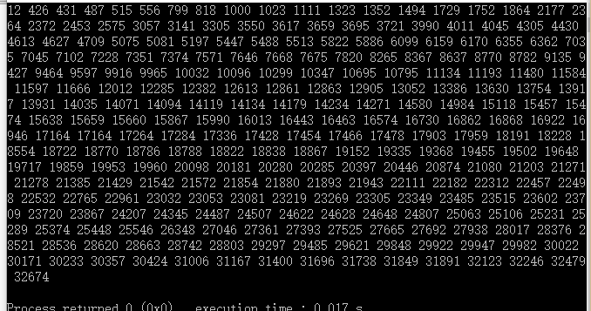
思考题：（10分） |  |  |  |  |  |  |  |  | 得分：
思考题1：通常都有哪些查找方法，其适用的条件是什么？
- 线性查找。完全无规律数据。
- 折半查找。排序好的数据。
- 分块查找。部分排序好的数据。
- 二叉树查找。利用二叉排序树查找。
- 哈希表查找。对于可哈希的数据进行哈希算法，令其结果作为索引找到待查找数据。

思考题2：你知道的都有哪些排序算法，其时间复杂性是多少？
- 冒泡排序，选择排序，插入排序 时间复杂度均为o(n2)
- 希尔排序 时间复杂度o(n1.25)
- 堆排序，归并排序，快速排序 时间复杂度均为o(n3)

指导教师特殊评语：
指导教师签字：
日期：

